Passo a passo para baixar o r

Passo 1

Link: <https://cran.r-project.org/>

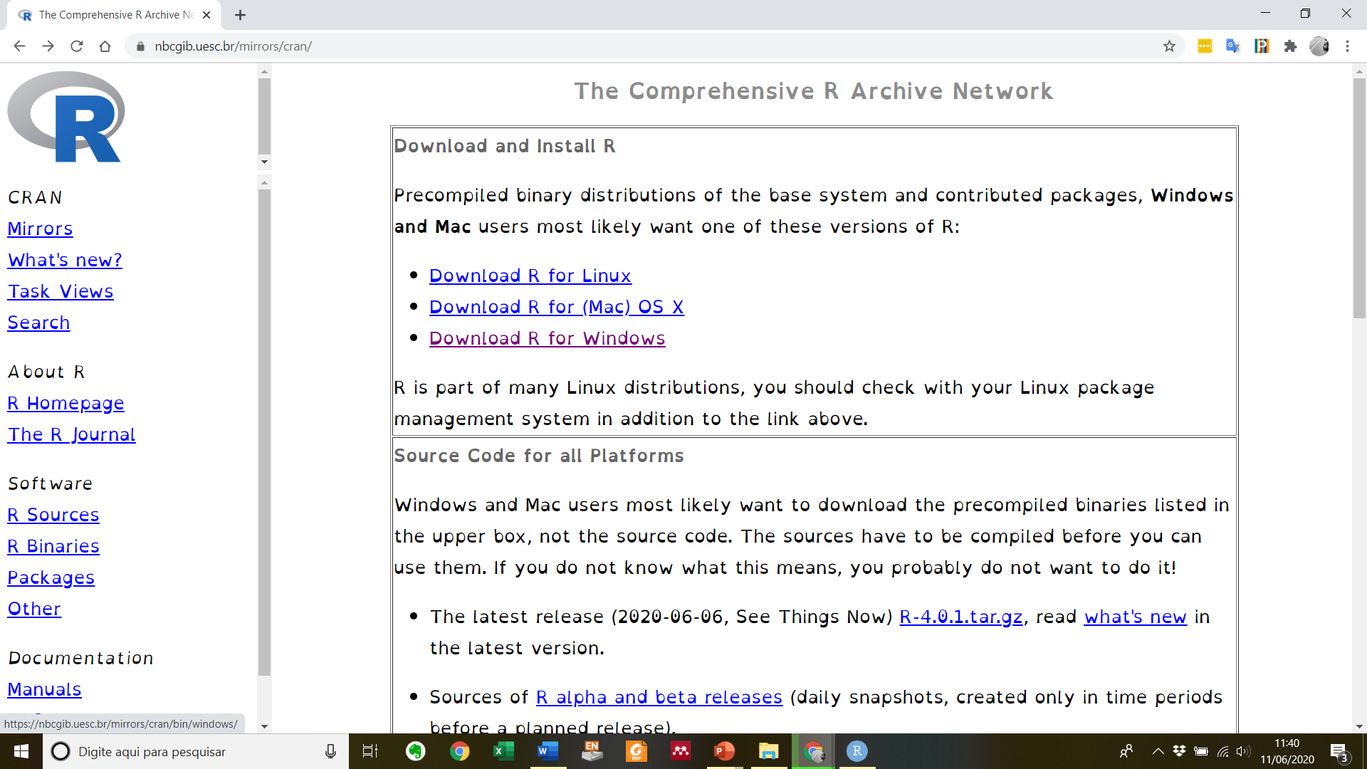

Passo 2

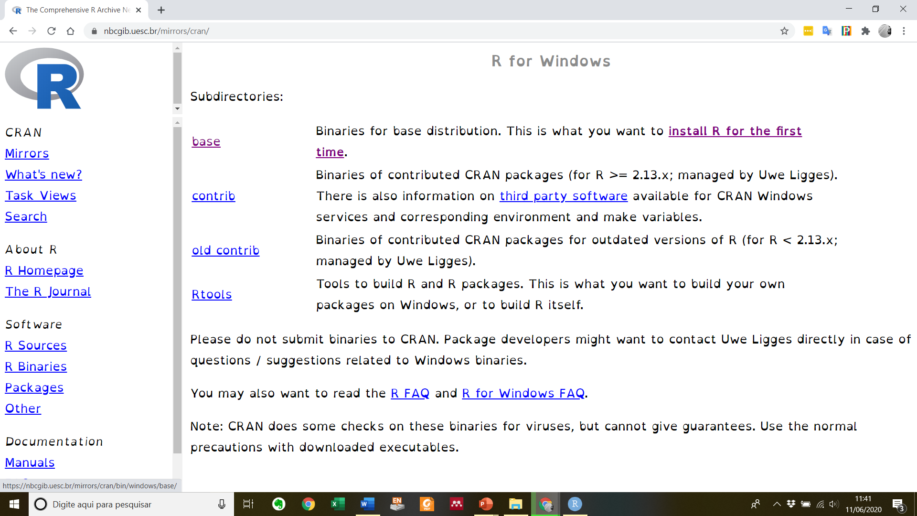

Passo 3

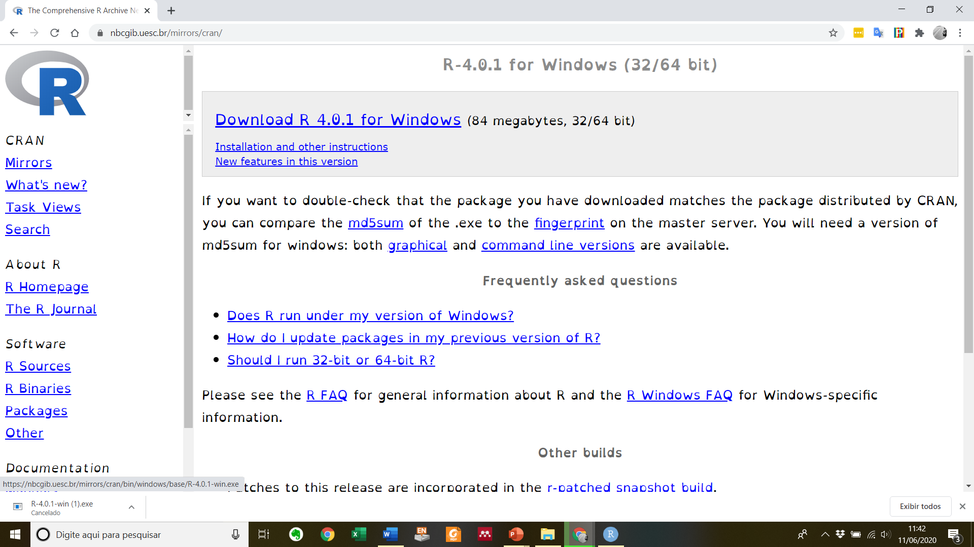

Baixar R Studio (Para baixar o R Studio é necessário que você já tenha baixado o R)

Link: <https://rstudio.com/products/rstudio/download/>

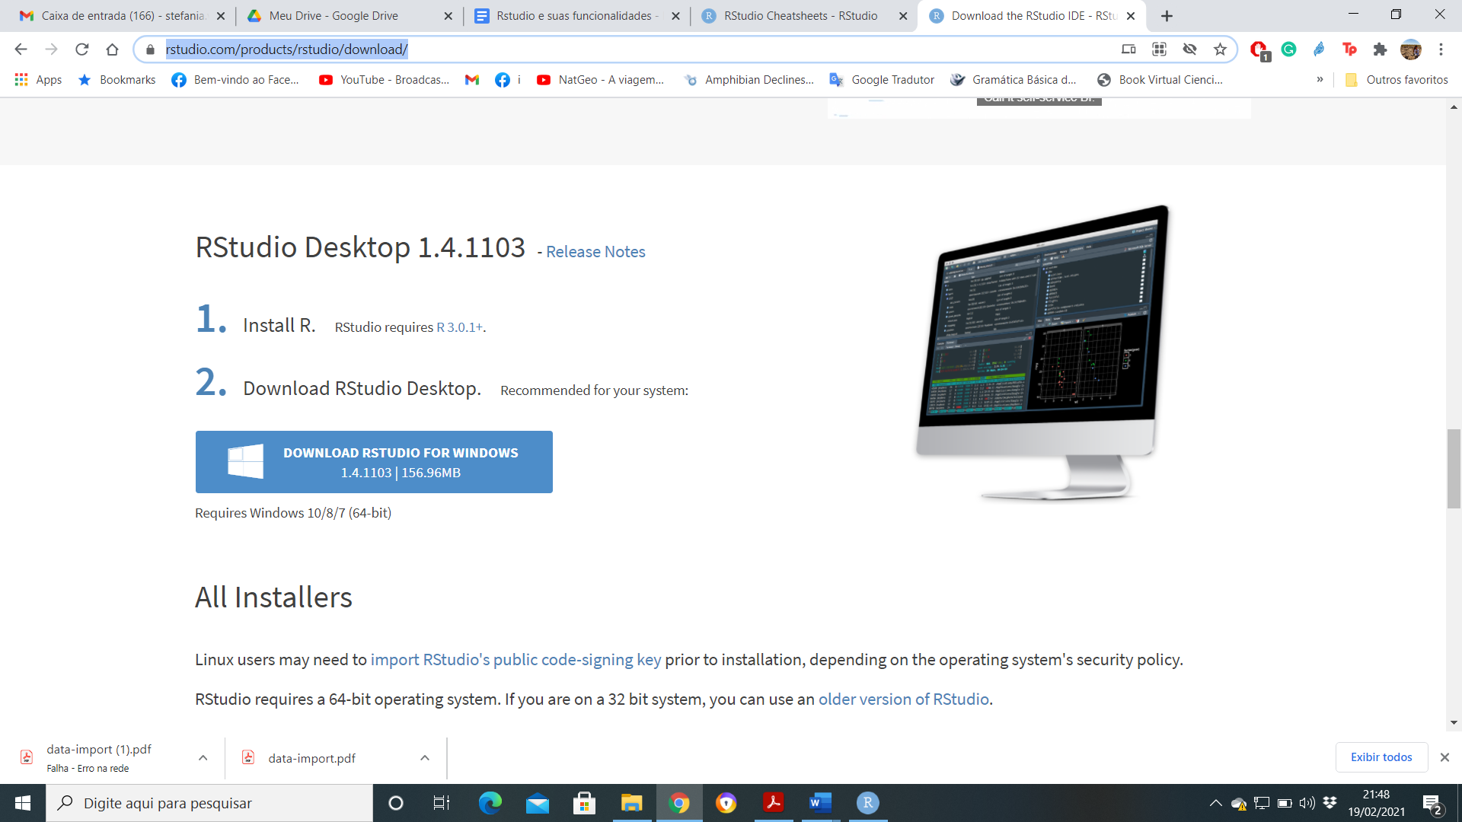

Obs: Tem outras opções de download para outros sistemas operacionais